
毎月１９日は食育の日

令和２年 ７月１３日
吉井田小学校 第３号

梅雨が明け、夏雲がわいてくると本格的な夏の到来です。本格的な暑さを迎え熱中症にも注意が必要です。十分な睡眠をとること、朝ごはんをしっかり食べることが熱中症予防にもなります。
今回は、「休業中の食に関するエピソード編」をお届けいたします。

食に関するエピソード編

③ぎゅうにゅう・・・
ぎゅうにゅうがにがてなので、ぎゅうにゅうパスタでたべます。カルボナーラもすきです。 １年２組男子
②母の日だから
母の日にカレーを作りました。にんじんはかたでハートやほしのかたちにしました。ごはんもハートのかたちです。 １年２組女子
①外食できないから・・・回転寿司にいけなくなってしまったので、家でおすしをにぎりました。
２年３組男子

⑥豚キムチは辛い！？・・・「キムチ＝辛い」なので、「辛そう」と食べるのをこばんでいましたが、「給食にも出るメニューだって！」と伝えると「パクッ。」「おいしかった！あまりからくなかった！」と初めてキムチを食べることができました。 １年２組女子のお母さん
⑤気分を変えて・・・お昼にお弁当を作って、二階のベランダで食べました。いつもより楽しく笑顔いっぱいのお昼ごはんになりました。
野菜を洗ったり、切ったりしてポテトサラダを一緒に作りました。普段はあまり好んで食べませんが、自分で作ったというのもありおかわりして食べていました。 １年２組女子のお母さん

外食もできず毎日の食事もいろいろ工夫していましたよね。

④給食の人気メニュー作ってみました・・・どのメニューも家族にとっても好評で、週１回は作って食べました。特に私は「ひじきと切り干し大根のサラダ」がだいすきでたくさん作って食べてました。 ３年２組男子のお母さん

自分で作って食べるとおいしさも倍増！！これらからもどんどん料理にチャレンジしてほしいです。
れれ

⑦卵料理・・・毎朝、たまごを出すのですが、目玉焼きと卵焼きの両方を飽きたと言われてしまいました。そこで、スクランブルエッグを本人に作らせたところ、喜んで食べるようになりました。作る楽しみを通して、食べ方の幅を子どもと一緒に広げていきたいと思います。 １年２組男子のお母さん

⑨目分量・・・給食の人気メニュー「ひじきときりぼし大根のサラダ」を作ってみました。４人分の材料をきちんと計って作ったら、「おいしい。」と大好評。調子に乗ってもう一度作りました。今度は手を抜いて目分量。すると、「味が濃い」とクレームが。分量を計ることの大切さを思い知った出来事でした。 ５年２組男子のお母さん
楽しいエピソードありがとうございました。次号は、おすすめ料理レシピをお届けします。

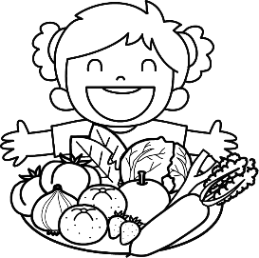


⑧すききらい・・・食べず嫌いで好ききらいが多く、親としては給食もたべられるか心配です。ですが、休校中にあまり好きではない卵焼きを一緒に作ったら「美味しい」とペロリと食べていました。これからも自分で作る楽しさや、食べる楽しみをたくさん感じて少しずつ食べられるものが増えたらいいなと思います。 １年１組女子のお母さん

お知らせ１３日から１７日は、地産地消推進週間です。
本校の給食でも市内産・県内産の野菜やお肉を可能な限り使用したいと思います。
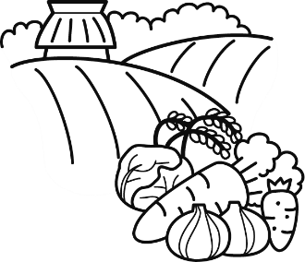
旬のみずみずしい野菜は体に力をくれます。また、最近は天候不順や災害等で野菜の価格も上昇しています。地元の野菜や果物、食材は比較的安価で購入できるのも魅力のひとつです。
週末など時間があるときにぜひ足を運んでみてはいかがでしょうか。おいしい食材に出会えるかもしれませんよ。

